### 

**หน้าเว็บไซต์ระบบยืม-คืนโครงงาน**

### 

### หน้าเว็บไซต์ของระบบยืมคืนโครงงานสาขาวิชาเทคโนโลยีสารสนเทศ ประกอบไปด้วยส่วนหัวของเว็บไซต์ (Header) ของระบบ ส่วนรายละเอียด (Body) และส่วนท้ายของเว็บไซต์ (Footer) จะแสดง ดังภาพที่ ค - 1

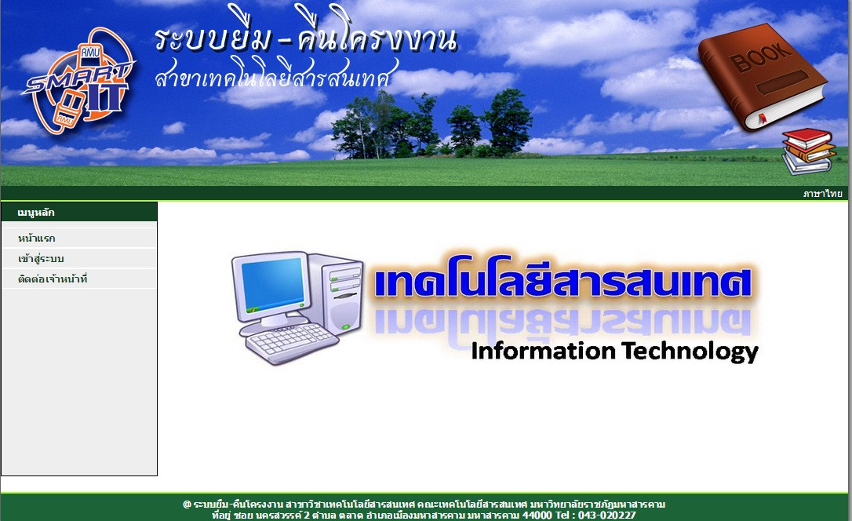

**1**

**2**

**3**

**ภาพที่ ค - 1** หน้าหลักของระบบยืม-คืนโครงงาน

หมายเลข 1 คือ ส่วนหัวของเว็บ ([Header](https://www.google.co.th/url?sa=t&rct=j&q=&esrc=s&source=web&cd=6&ved=0CDEQFjAF&url=http%3A%2F%2Fsakura-g-design.blogspot.com%2F2012%2F05%2Fheader.html&ei=lIgTVZmMJIuXuAT5rYDIAQ&usg=AFQjCNEKFY6GE9KlGpmzBKgjgy_6k9ffNw&bvm=bv.89217033,d.c2E)) ของระบบยืม-คืนโครงงานสาขาวิชาเทคโนโลยีสารสนเทศประกอบไปด้วย แบรนด์เนอร์ โลโก้ระบบและภาพประกอบ

หมายเลข 2 คือ ส่วนของภาพแสดงรายระเอียดของระบบยืมคืนโครงงานสาขาวิชาเทคโนโลยีสารสนเทศ

หมายเลข 3 คือ ส่วนท้ายของเว็บ (Footer) ของระบบยืม-คืนโครงงานสาขาวิชาเทคโนโลยีสารสนเทศ

**การล็อกอินระบบสำหรับผู้ใช้**

การล็อกอินสำหรับผู้ใช้ระบบ ต้องกรอกข้อมูลให้ครบแสดง ดังภาพที่ ค - 2

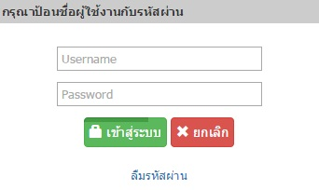

**1. กรอกชื่อผู้ใช้**

**2. กรอกรหัสผ่าน**

**3. คลิกปุ่มเข้าสู่ระบบ**

**ภาพที่ ค - 2** หน้าการล็อกอินเข้าสู่ระบบ

**หน้าหลักของระบบยืม-คืนโครงงาน**

หน้าหลักของระบบยืม-คืนโครงงาน จะแสดงเมนูย่อยของระบบ ประกอบไปด้วย เมนูออกจากระบบ เมนูเปลี่ยนรหัสผ่าน เมนูคืนโครงงาน เมนูประวัติการยืมโครงงาน เมนูสืบค้นโครงงานและเมนูติดต่อเจ้าหน้าที่ แสดงดังภาพที่ ค -3

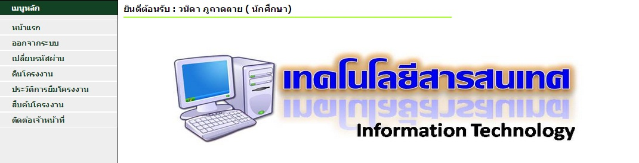

**ภาพที่ ค - 3** หน้าหลักของผู้ใช้

**การเปลี่ยนรหัสผ่าน**

การเปลี่ยนรหัสผ่าน สามารถเปลี่ยนโดยการกรอกรหัสผ่านเดิมลงไป และตามด้วยกรอกรหัสผ่านใหม่ กรอกรหัสผ่านใหม่อีกครั้งเพื่อยืนยันรหัสผ่านใหม่ หลังจากนั้นคลิกปุ่มตกลงเปลี่ยนรหัสผ่าน ดังภาพที่ ค -4

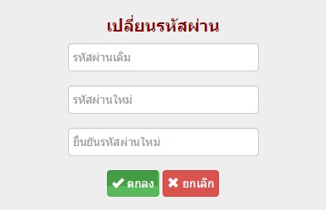

**1. กรอกรหัสผ่านเดิม**

**2. กรอกรหัสผ่านใหม่**

**3. กรอกยืนยันรหัสผ่านใหม่**

**4. คลิกปุ่มตกลง**

**ภาพที่ ค - 4** หน้าการเปลี่ยนรหัสผ่าน

**ระบบคืนโครงงาน**

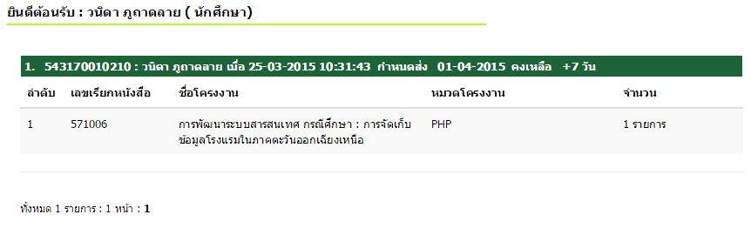 ระบบคืนโครงงาน จะแสดงหน้ารายละเอียดการยืมให้ผู้ใช้เห็นข้อมูล ชื่อ-สกุล รหัสนักศึกษา วันที่ยืม จำนวนวันที่เหลือ กำหนดวันส่งคืน และรายละเอียดของโครงงานที่ยืม แสดงดังภาพที่ ค -5

**ภาพที่ ค - 5** หน้าคืนโครงงาน

**ระบบประวัติการยืมโครงงาน**

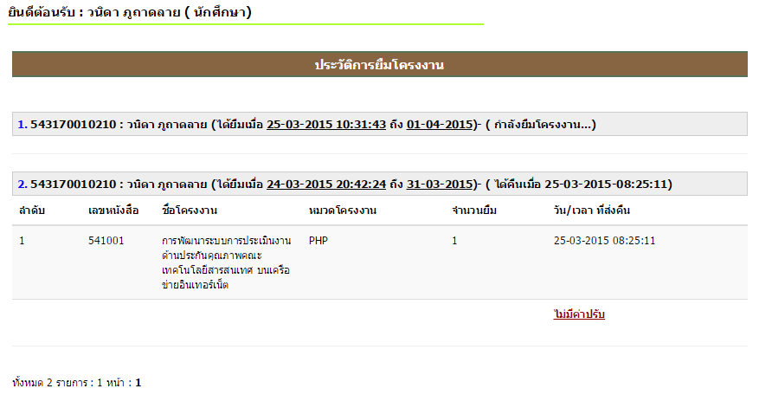 เมนูประวัติการยืมโครงงาน จะแสดงรายละเอียดประวัติการยืม-คืนโครงงาน ที่กำลังยืมและคืน จะแสดงรายละเอียด ดังภาพที่ ค -6

**ภาพที่ ค - 6** ระบบประวัติการยืมโครงงาน

**การสืบค้นโครงงาน**

การสืบค้นโครงงาน ผู้ใช้สามารถสืบค้นโครงงานได้ด้วยการสืบค้นจากเลขเรียกโครงงาน หัวข้อโครงงาน ชื่อ-สกุลผู้จัดทำ อาจารย์ที่ปรึกษา ปีที่พิมพ์และหมวด ได้ทั้งหมดหรือเลือกค้นหาอย่างใดอย่างหนึ่งก็ได้ ดังภาพที่ ค -7

**4**

**2**

**1**

**6**

**7**

**3**

**5**

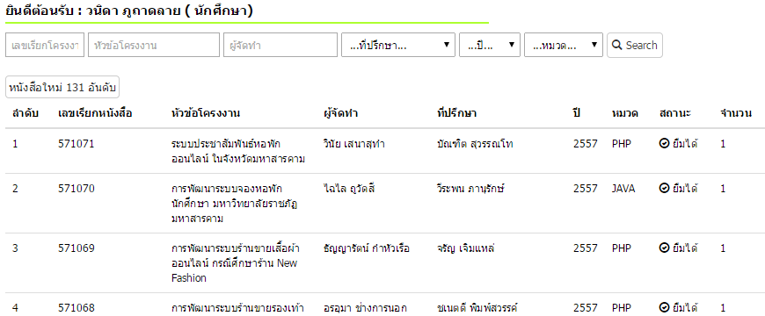

**8**

**ภาพที่ ค - 7** หน้าการสืบค้นโครงงาน

หมายเลข 1 คือ สืบค้นจากการกรอกเลขเรียกโครงงาน

หมายเลข 2 คือ สืบค้นจากการกรอกหัวข้อโครงงาน

หมายเลข 3 คือ สืบค้นจากการกรอกชื่อ-สกุล ผู้จัดทำ

หมายเลข 4 คือ สืบค้นจากการเลือกชื่ออาจารย์ที่ปรึกษา

หมายเลข 5 คือ สืบค้นจากการเลือกปีที่พิมพ์

หมายเลข 6 คือ สืบค้นจาการเลือกหมวดภาษาที่ใช้พัฒนา

หมายเลข 7 คือ คลิกปุ่ม Search เพื่อค้นหาโครงงาน

หมายเลข 8 คือ แสดงรายละเอียดของโครงงานที่สืบค้น

**การติดต่อเจ้าหน้าที่**

การติดต่อเจ้าหน้าที่ ผู้ใช้ระบบยืม-ยืมคืนโครงงานนักศึกษา สามารถดูข้อมูลการติดต่อเจ้าหน้าที่ได้จากระบบยืม-คืน ซึ่งจะแสดงดังภาพที่ ค -8

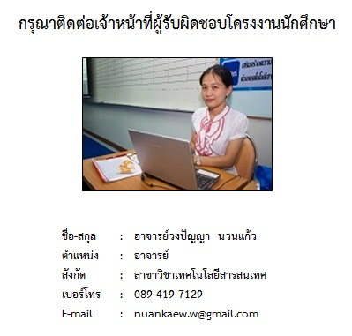

**ภาพที่ ค - 8** หน้าติดต่อเจ้าหน้าที่

**การใช้งานระบบยืม – คืนโครงงานสาขาวิชาเทคโนโลยีสารสนเทศ**

**ส่วนที่ 2 การใช้งานของผู้ดูแลระบบ (Admin)**

### 

**หน้าเว็บไซต์ระบบยืม-คืนโครงงาน**

### 

### หน้าเว็บไซต์ของระบบยืมคืนโครงงานสาขาวิชาเทคโนโลยีสารสนเทศ ประกอบไปด้วยส่วนหัวของเว็บไซต์ (Header) ของระบบ ส่วนรายละเอียด (Body) และส่วนท้ายของเว็บไซต์ (Footer) จะแสดง ดังภาพที่ ค - 9



**1**

**2**

**3**

**ภาพที่ ค - 9** หน้าเว็บไซต์ของระบบยืมคืนโครงงาน

หมายเลข 1 คือ ส่วนหัวของเว็บ ([Header](https://www.google.co.th/url?sa=t&rct=j&q=&esrc=s&source=web&cd=6&ved=0CDEQFjAF&url=http%3A%2F%2Fsakura-g-design.blogspot.com%2F2012%2F05%2Fheader.html&ei=lIgTVZmMJIuXuAT5rYDIAQ&usg=AFQjCNEKFY6GE9KlGpmzBKgjgy_6k9ffNw&bvm=bv.89217033,d.c2E)) ของระบบยืมคืนโครงงานสาขาวิชาเทคโนโลยีสารสนเทศประกอบไปด้วย แบรนด์เนอร์ โลโก้ระบบและภาพประกอบ

หมายเลข 2 คือ ส่วนของภาพแสดงรายระเอียดของระบบยืมคืนโครงงานสาขาวิชาเทคโนโลยีสารสนเทศ

หมายเลข 3 คือ ส่วนท้ายของเว็บ (Footer) ของระบบยืมคืนโครงงานสาขาวิชาเทคโนโลยีสารสนเทศ

**การล็อกอินเข้าระบบสำหรับผู้ดูแลระบบ**

การล็อกอินเข้าสู่ระบบสำหรับผู้ดูแลระบบ (Admin) ต้องกรอกข้อมูลให้ครบเพื่อเข้าสู่ระบบยืมคืนโครงงานสาขาวิชาเทคโนโลยีสารสนเทศ ซึ่งแสดง ดังภาพที่ ค -10



**1. กรอกชื่อผู้ใช้**

**2. กรอกรหัสผ่าน**

**3. คลิกปุ่มเข้าสู่ระบบ**

**ภาพที่ ค - 10** หน้าการล็อกอินเข้าสู่ระบบ

**หน้าการใช้งานของระบบยืม-คืนโครงงาน**

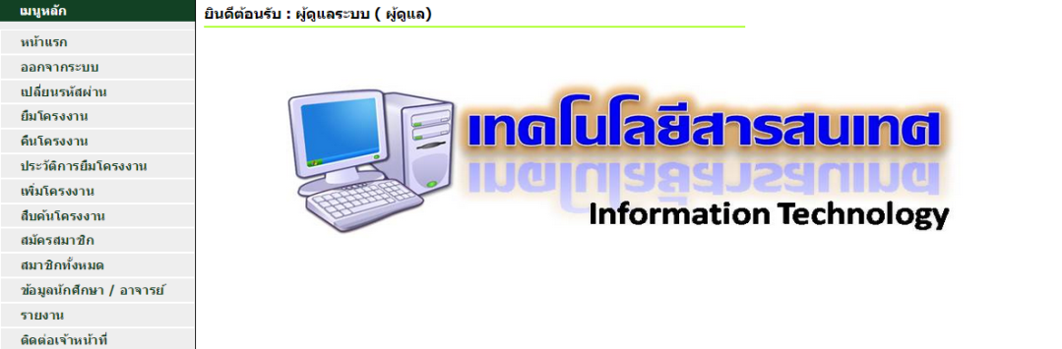 ในส่วนของการใช้งานระบบยืม-คืนโครงงานสาขาววิชาเทคโนโลยีสารสนเทศส่วนของผู้ดูแลระบบ (Admin) มีเมนูในการทำงานทั้งหมด 10 เมนู ประกอบไปด้วย ออกจากระบบ เปลี่ยนรหัสผ่าน ยืมโครงงาน คืนโครงงาน ประวัติการยืมโครงงาน เพิ่มโครงงาน สืบค้นโครงงาน สมัครสมาชิก สมาชิกทั้งหมด ข้อมูลนักศึกษา/อาจารย์ รายงาน และติดต่อเจ้าหน้า จะแสดงดังภาพที่ ค -11

**ภาพที่ ค - 11** หน้าการใช้งานของระบบยืม-คืนโครงงาน

**การเปลี่ยนรหัสผ่าน**

การเปลี่ยนรหัสผ่าน สามารถเปลี่ยนโดยการกรอกรหัสผ่านเดิมลงไป และตามด้วยกรอกรหัสผ่านใหม่ กรอกรหัสผ่านใหม่อีกครั้งเพื่อยืนยันรหัสผ่านใหม่ หลังจากนั้นคลิกปุ่มตกลง ซึ่งแสดงขั้นตอนการทำงาน ดังภาพที่ ค -12



**1. กรอกรหัสผ่านเดิม**

**2. กรอกรหัสผ่านใหม่**

**3. กรอกยืนยันรหัสผ่านใหม่**

**4. คลิกปุ่มตกลง**

**ภาพที่ ค - 12** หน้าการเปลี่ยนรหัสผ่าน

**การยืมโครงงาน**

การยืมโครงงาน โดยผู้ดูแลระบบ ในการยืมโครงงานให้ผู้ดูแลระบบกรอกเลขเรียกโครงงานเพื่อทำการยืมโครงงาน ซึ่งแสดงขั้นตอนการทำงาน ดังภาพที่ ค -13

**2. คลิกปุ่มค้นหา**

**1. กรอกเลขเรียกโครงงาน**

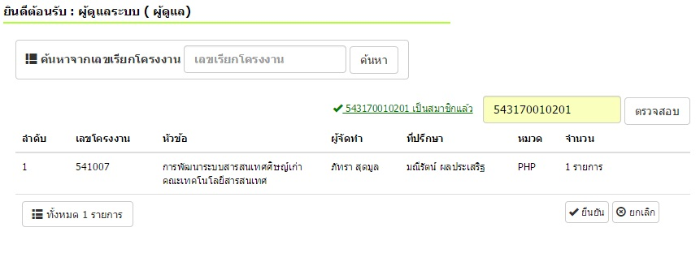

**3. กรอกรหัสสมาชิก**

**4. คลิกปุ่มตรวจสอบ**

**ข้อมูลสมาชิก**

**5. คลิกปุ่มยืนยันการยืม**

**ภาพที่ ค - 13** การยืมโครงงาน

**การคืนโครงงาน**

การคืนโครงงาน ทำโดยการกรอกรหัสสมาชิกหรือเลือกวันเดือนปีที่ยืม แล้วคลิกปุ่ม Search เพื่อค้นหารายการยืม ซึ่งแสดงขั้นตอนการทำงาน ดังภาพที่ ค -14

**2. เลือกวันเดือนปีที่ยืม**

**1. กรอกรหัสสมาชิกหรือชื่อ-สกุล**

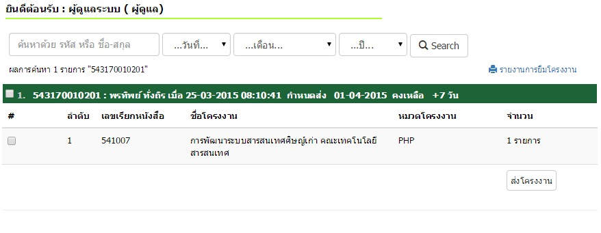

**3. คลิกปุ่มค้นหา**

**1**

**3. คลิกปุ่มส่งโครงงาน**

**1**

**ภาพที่ ค - 14** ระบบคืนโครงงาน

**ประวัติการยืมโครงงาน**

ประวัติการยืมโครงงาน เป็นหน้าแสดงบันทึกข้อมูลการยืมคืนทั้งหมด เพื่อตรวจเช็คประวัติการยืมคืนของสมาชิก สามารถตรวจเช็คโดยการกรอกรหัสสมาชิกหรือชื่อ-สกุล และเลือกวันเดือนปีที่ยืม จากนั้นคลิกปุ่ม Search เพื่อเช็คดูประวัติการยืมคืนของสมาชิกที่ต้องการทราบข้อมูล แสดงขั้นตอนการทำงาน ดังภาพที่ ค -15

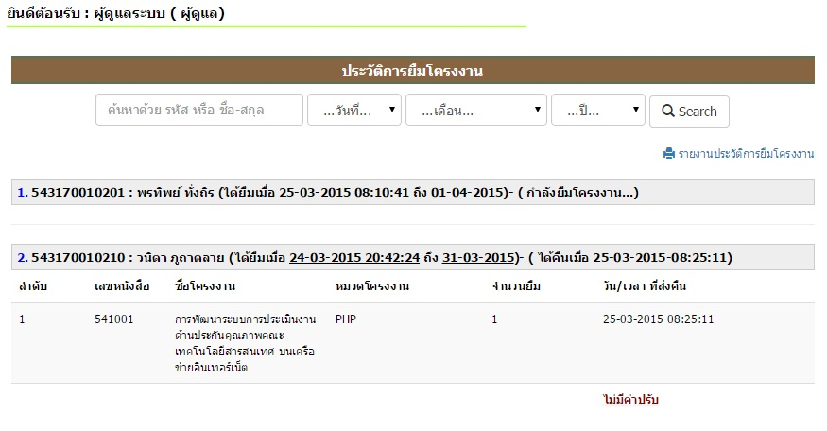

**1. กรอกรหัสสมาชิกหรือชื่อ-สกุล**

**2. เลือกวัน/เดือน/ปีที่ยืม**

**3. คลิกปุ่มค้นหา**

**1**

**ภาพที่ ค - 15** ประวัติการยืมโครงงาน

**สืบค้นโครงงาน**

การสืบค้นโครงงาน การสืบค้นโครงงาน ผู้ดูแลระบบ (Admin) สามารถสืบค้นโครงงานได้ด้วยการสืบค้นจากเลขเรียกโครงงาน หัวข้อโครงงาน ชื่อ-สกุลผู้จัดทำ อาจารย์ที่ปรึกษา ปีที่พิมพ์และหมวด ได้ทั้งหมดหรือเลือกค้นหาอย่างใดอย่างหนึ่งก็ได้ แสดงดังภาพที่ ค -16

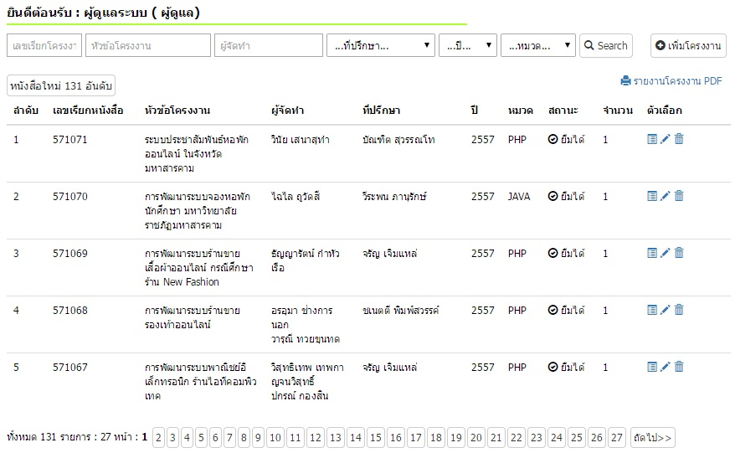

**7**

**6**

**5**

**3**

**2**

**4**

**1**

**8**

**ภาพที่ ค - 16**  หน้าสืบค้นโครงงาน

หมายเลข 1 คือ สืบค้นจากการกรอกเลขเรียกโครงงาน

หมายเลข 2 คือ สืบค้นจากการกรอกหัวข้อโครงงาน

หมายเลข 3 คือ สืบค้นจากการกรอกชื่อ-สกุล ผู้จัดทำ

หมายเลข 4 คือ สืบค้นจากการเลือกชื่ออาจารย์ที่ปรึกษา

หมายเลข 5 คือ สืบค้นจากการเลือกปีที่พิมพ์

หมายเลข 6 คือ สืบค้นจาการเลือกหมวดภาษาที่ใช้พัฒนา

หมายเลข 7 คือ คลิกปุ่ม Search เพื่อค้นหาโครงงาน

หมายเลข 8 คือ แสดงรายละเอียดของโครงงานที่สืบค้น

**ระบบเพิ่มข้อมูลโครงงาน**

การเพิ่มข้อมูลโครงงาน ผู้ดูแลระบบ (Admin) ให้กรอกข้อมูลตามภาพที่ 17 แล้วคลิกที่ปุ่มบันทึกข้อมูล แสดงดังภาพที่ ค -17

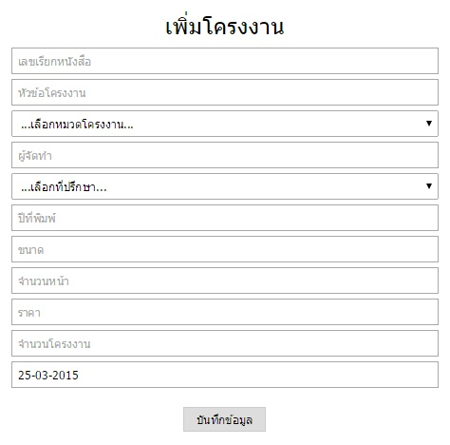

**1. กรอกรายละเอียดให้คบทุกช่อง**

**2. คลิกปุ่มบัน**

**ภาพที่ ค - 17** หน้าเพิ่มข้อมูลโครงงาน

**การสมัครสมาชิก**

การสมัครสมาชิก ผู้ดูแลระบบ (Admin) เป็นผู้สมัครให้ผู้ใช้ระบบ ผู้ดูแลระบบกรอกข้อมูลส่วนรหัสนักศึกษา/รหัสอาจารย์จากนั้นข้อมูลรายละเอียดต่างๆจะถูกดึงมาจากฐานข้อมูล ซึ้งรายละเอียดจะแสดงขั้นตอนการทำงาน แสดงดังภาพที่ ค -18

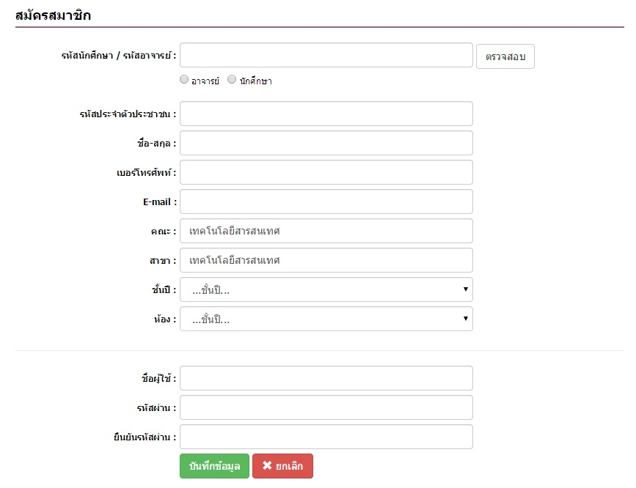

**2. คลิกปุ่มตรวจสอบ**

**1. กรอกรหัสนักศึกษา/อาจารย์**

**3. ตรวจสอบความ ถูกต้องข้อมูลในแบบฟอร์ม**

**4. กรอกชื่อผู้ใช้**

**5. กรอกรหัสผ่าน**

**7. คลิกปุ่มบันทึกข้อมูล**

**6. กรอกยืนยันรหัสผ่าน**

**ภาพที่ ค - 18** ระบบสมัครสมาชิก

**ข้อมูลสมาชิกทั้งหมด**

เลือกสมาชิกทั้งหมด จะแสดงข้อมูล ได้แก่ รหัสนักศึกษา/รหัสอาจารย์ ชื่อ-สกุล เลขประจำตัวประชาชน เบอร์โทรศัพท์ ชั้นปี หมู่เรียน ชื่อผู้ใช้ รหัสผ่าน สถานะนักศึกษา สถานะอาจารย์ แสดงดังภาพที่ ค -19

**2. สามารถคลิกดูรายละเอียด แก้ไข ลบข้อมูลจากส่วนนี่ได้**

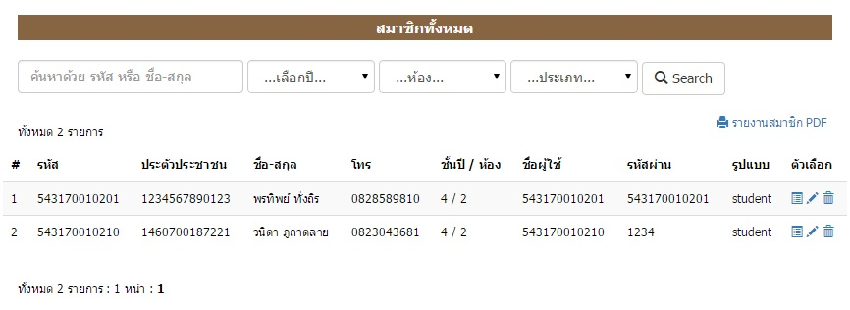

**1. แสดงข้อมูลสมาชิก**

**ภาพที่ ค - 19** หน้าสมาชิกทั้งหมด

**ฐานข้อมูลนักศึกษา/อาจารย์**

ฐานข้อมูลนักศึกษา/อาจารย์ การเก็บข้อมูลส่วนนี้ผู้ดูแลระบบต้องนำข้อมูลนักศึกษาและอาจารย์ สาขาวิชาเทคโนโลยีสารสนเทศเก็บไว้ที่ฐานข้อมูลเพื่อนำข้อมูลไปใช้ตอนสมัครสมาชิก ซึ้งจะแสดงรายละเอียดดังภาพที่ ค -20

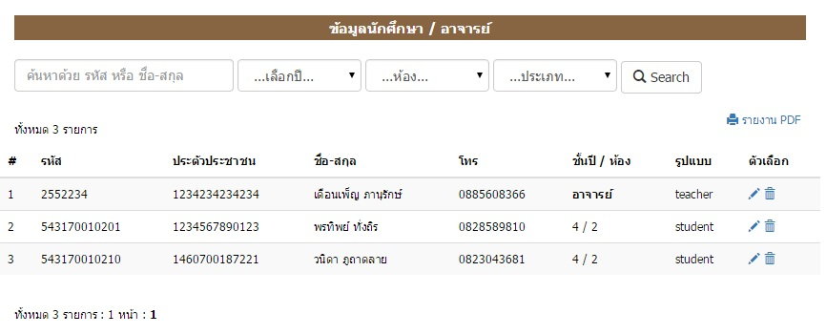

**1. สามารถแก้ไขและลบข้อมูลส่วนนี้**

**1. เก็บข้อมูลทั่วไป**

**ส่วนที่ 5**

**ส่วนที่ 6**

**ภาพที่ ค - 20** หน้าข้อมูลนักศึกษา/อาจารย์

**รายงาน**

รายงาน จะแสดง รายงานข้อมูลสมาชิก รายงานการยืมโครงงาน รายงานการคืนโครงงาน และรายงานโครงงานทั้งหมด แสดงดังภาพที่ ค – 21

**1**

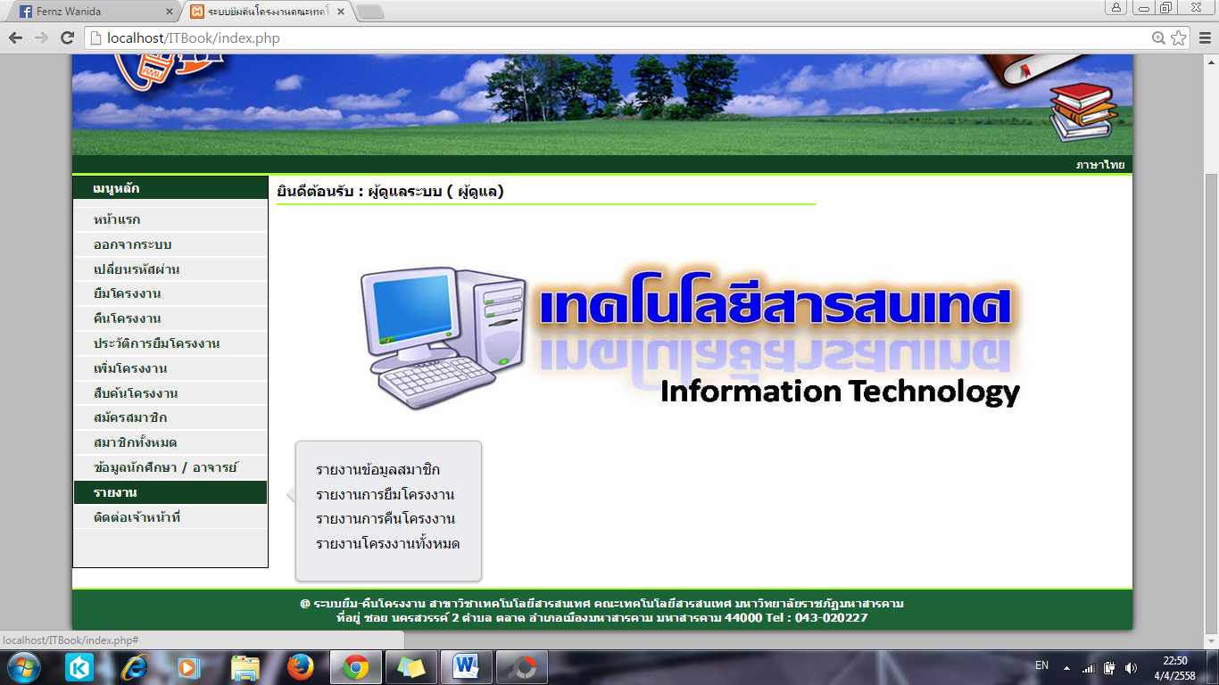

**2**

**3**

**4**

**ภาพที่ ค – 21** หน้ารายงาน

หมายเลข 1 คือ รายงานข้อมูลสมาชิก

หมายเลข 2 คือ รายงานการยืมโครงงาน

หมายเลข 3 คือ รายงานการคืนโครงงาน

หมายเลข 4 คือ รายงานโครงงานทั้งหมด

ติดต่อเจ้าหน้าที่ การใช้งานเมนูติดต่อเจ้าหน้าที่ ผู้ดูแลระบบสามารถเพิ่มรายละเอียดข้อมูลพื้นฐานได้ แสดงดังภาพที่ ค -22

**ติดต่อเจ้าหน้าที่**



**ภาพที่ ค - 22** หน้าติดต่อเจ้าหน้าที่